Главная » Новости

Фонд и кинокомпания Disney приглашает детей с аутизмом и их родителей на благотворительный показ фильма «Головоломка»
21.11.15
12 декабря, 12:30 кинотеатр «Победа», г. Белгород
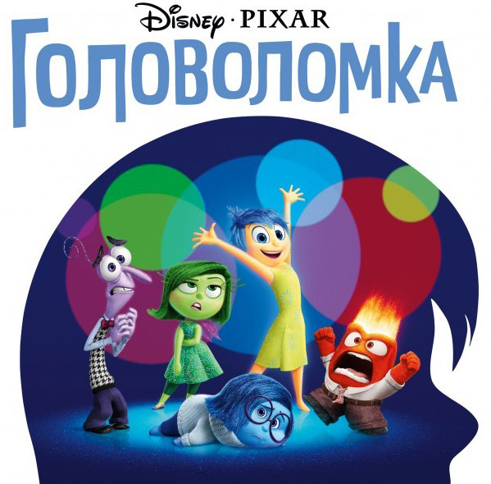
12 декабря в кинотеатре «Победа» в Белгороде пройдет показ фильма «Головоломка» адаптированный под особенности детей с РАС. Все будет предусмотрено для того, чтобы детям с аутизмом было спокойно и комфортно: приглушенный звук, неяркий свет, открытые двери в зал, зона сенсорной разгрузки и проинструктированный персонал.
Долгожданный мультфильм, который создаст прекрасное настроение в преддверии Нового года, а также даст дополнительные преимущества – позволит объяснить детям с РАС человеческие эмоции, представив их наглядно.
Одна из сложнейших задач для родителей детей с нарушениями развития — помочь ребенку разобраться со своими чувствами. У всех детей и подростков бывают эмоциональные трудности, но если добавить к ним аутизм, то все становится еще запутаннее.
«Головоломка» — история о девочке по имени Райли. Это счастливая, обожающая хоккей 11-летняя девочка. Однако ее мир перевернулся, когда ее семья переехала в Сан-Франциско. Эмоции Райли, которыми руководит Радость, пытаются помочь ей пережить трудную перемену в жизни, но сильный стресс делает Печаль основной эмоцией. Когда Радость и Печаль случайно оказываются вытеснены на задворки разума Райли, за главных остаются лишь Гнев, Страх и Брезгливость.
Анимация позволяет легко представить каждую эмоцию зрительно. Родители детей любого возраста, независимо от наличия или отсутствия особенностей развития, могут использовать фильм как повод, чтобы поговорить с детьми об их чувствах и о том, как эмоции влияют на их жизнь и отношения с другими людьми.
Создатели фильма специально изучали данные о человеческих эмоциях и их изменениях в подростковом возрасте. Они говорили с психологами и другими экспертами о том, как работает наш разум.
Для того, чтобы поговорить с детьми об эмоциях с помощью «Головоломки», можно задавать такие вопросы как: «Какая у тебя любимая эмоция в мультфильме?», «Когда обычно ты чувствуешь радость?», «Помнишь, когда в последний раз чувствовал гнев?». Родители также могут поделиться с детьми личным опытом и рассказать, в каких ситуациях они испытывали разные эмоции в детстве.
Показ фильма представлен в рамках программы Фонда «Аутизм. Дружелюбная среда», цель которой — сделать общественные места (кинотеатры, библиотеки, кафе и другие) доступными для детей и взрослых с РАС и традиционного сотрудничества кинокомпании Disney и Фонда «Выход.

Для подготовки ребенка к посещению кинотеатра рекомендуется использовать метод социальных описаний. Пример такого описания можно скачать по ссылке.
Информируем вас о том, что фильм идет более полутора часов, поэтому мы просим родителей самостоятельно оценить, насколько их детям будет сложно участвовать в мероприятии.
Просмотр состоится 12 декабря в кинотеатре «Победа» по адресу: г. Белгород, ул. 50-летия Белгородской области, 8Б.
Время сбора: 12:00
Время начала фильма: 12:30
Для участия в благотворительном кинопоказе, пожалуйста, заполнитеформу:
http://outfundbel.ru/registraciya-na-blagotvoritelnyy-kinopokaz-dlya-detey-s-autizmom-i-ih-semey
По вопросам получения бесплатных билетов и более подробной информации просим обращаться: 8-904-080-13-30
Количество мест ограничено.
Мы благодарим компанию Disney и генерального партнера фонда, Фонд «Выход» за проведение мероприятия бесплатно.

Также смотрите:
Официальный сайт кинофильма «Головоломка»
Как посещать общественные места вместе с ребенком с аутизмом?
Как справиться с истериками ребенка с аутизмом в общественных местах?

